

INDIA FESTIVAL DE COLORES HOLI
7 dias / 6 noches
11 dias/ 10 noches
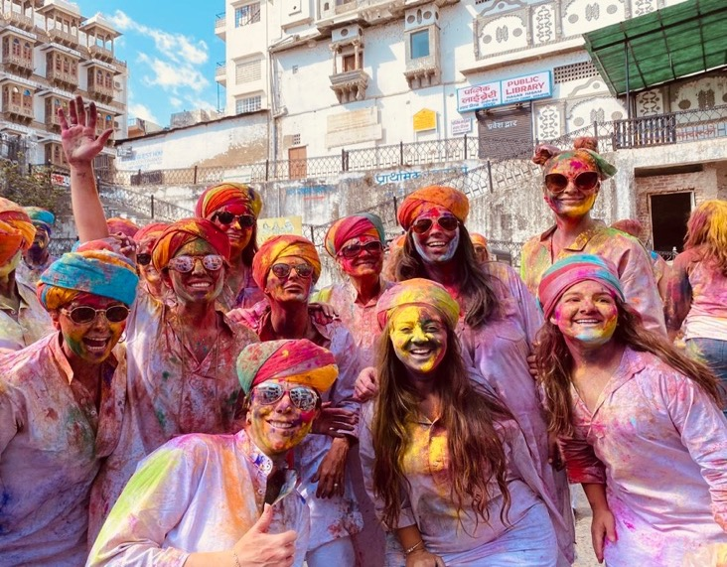
SALIDA ESPECIAL GRUPO: Marzo 21 de 2024

Cada año, las calles de la India cobran vida a medida que las personas de todo el país celebran Holi, el famoso Festival de los Colores. Imagina salir de casa de blanco y volver con todos los colores del arco iris. La gente baila al ritmo de los tambores indios y lanza colores en polvo, llamados gulal, a todos los que se encuentran. Holi oficialmente nos da el comienzo en la primavera, y no hay una mejor manera de hacerlo.
El norte de la India es el más exuberante durante Holi. Las celebraciones de Holi en Jaipur son más grandiosas que en cualquier otro lugar. Los colores del pop que vuelan por el aire casi borran el sol. La música ruidosa de Bollywood y los dholaks (tambores indios) dan ritmo a cientos de personas bailando con sonrisas en sus rostros. La comida tradicional se sirve junto con una bebida clásica de “thandai” hecha con leche, azafrán, almendras y semillas de sandía. Las personas empapadas en agua coloreada y gulal se abrazan deseando un Happy Holi (Feliz Holi).
Día 21, JUEVES DELHI
Llegada a Delhi. Bienvenida tradicional en el aeropuerto. Asistencia de nuestro representante y traslado al hotel. Alojamiento.

Día 22, VIERNES: DELHI –
Desayuno. Por la mañana visita de la ciudad Vieja Delhi, pasando por el Fuerte Rojo, construido por el Emperador Mogol Shah Jahan y disfruta de un paseo en un rickshaw (Carrito bicicleta, tirado por hombre) en Chandni Chowk, uno de los bazares más antiguos y grandes en la India, este lugar se llama con razón un “paraíso de los compradores” en Delhi. Luego, visitamos la Mezquita Jama, la mezquita más grande de la India. Por la tarde, visita de Nueva Delhi Paseo por los edificios gubernamentales, Rashtrapati Bhawan (residencia del presidente de la India), el Parlamento y la Puerta de la India (Arco del Triunfo). A continuación, visita al Gurudwara, el Templo de religión Sikh, una belleza arquitectónica. Los Sijs por su religión realizan Seva también Sewa, abreviatura de la palabra Karseva se refiere a “servicio abnegado”, trabajo o servicio realizado sin ningún pensamiento de recompensa o beneficio personal. Durante su visita, tendrán la oportunidad de convertirse como un sevadar y participar y servir a los numerosos visitantes que esperan por comida. Luego visitaremos Gandhi Smriti (también llamada Birla House), es el lugar donde Mahatma Gandhi pasó los últimos 144 días de su vida y fue asesinado el 30 de enero de 1948. Mas tarde visita al Qutub Minar, una torre gigantesca de 72m, construida por el primer gobernante musulmán de la India, Qutub-ud-din Aibak. Alojamiento.

Dia 23, SÁBADO: DELHI/AGRA- (Aprox. 210kms/3-4horas)
Desayuno. Por la mañana salida por carretera hacia Agra, Agra, una ciudad antigua como se menciona en la gran epopeya ‘Mahabharata’ y fue el centro de atención durante el reinado de los Mogoles. Es famoso por ser el hogar de una de las Siete Maravillas del Mundo, el Taj Mahal. El Taj Mahal es un monumento de tanta elegancia increíble que se considera sinónimo de belleza en sí misma. A su llegada, traslado al hotel. Por la tarde visita al Fuerte de Agra, una imponente fortaleza en las orillas del río Yamuna, construida por el Emperador Mogol Akbar, en 1565 DC. Al atardecer visitaremos Taj Mahal*, el monumento más fascinante y hermoso de la India. El Taj Mahal fue completado en 1653 DC por el Emperador Mogol Shah Jahan en la memoria de su reina favorita, Mumtaz Mahal. Alojamiento.
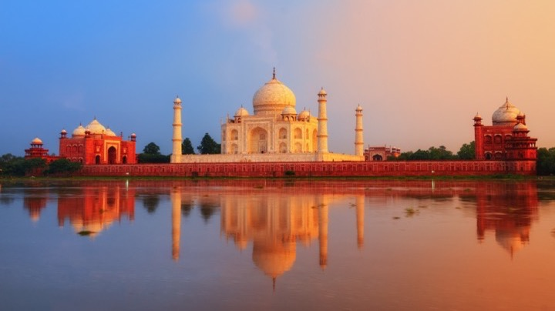
*Los visitantes ahora tendrán solo tres horas para terminar su recorrido del Taj Mahal, desde el momento de la entrada hasta la salida.

Día 24, DOMINGO: AGRA/JAIPUR- (Aprox. 240kms, 5-6horas)
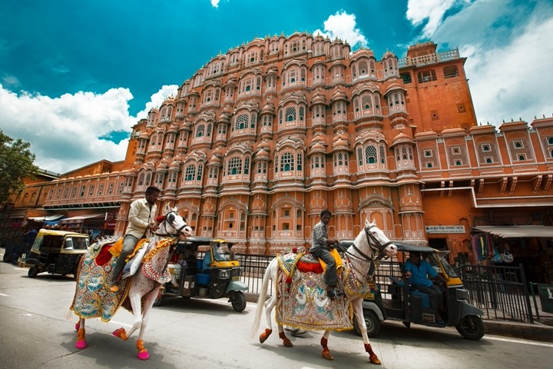
Desayuno. Por la mañana salida por carretera hacia Jaipur, visitando en ruta Abhaneri para ver el pozo escalonado Chand Baori, con su diseño geométrico preciso y su laberinto de escalones y para explorar sus alrededores rurales. Continuaremos por carretera Jaipur, la capital de Rajasthan, también conocida como “La Ciudad Rosa” como la ciudad vieja se había convertido de color rosa de terracota en 1876 para dar la bienvenida al Príncipe Alberto. Traslado al Hotel. Por la tarde visita al Palacio de la Ciudad del Maharajá, el cual alberga la antigua Residencia Real y un museo que celebra la colección de la familia real de Jaipur. Luego visitaremos el Hawa Mahal o el Palacio de los Vientos – la fachada de cinco pisos, de 593 celosías de ventanas de cedazo de piedra, un emblema de la ciudad de Jaipur. También visita al Jantar Mantar o el Observatorio Astronómico. Este es el mayor y mejor conservado de los cinco observatorios construidos por Jai Singh II en diferentes partes del país. Más tarde disfruta explora los exóticos ‘bazares’ de Jaipur por Tuk – Tuk para descubrir la riqueza artística de la región, visitando ‘Bapu Bazar’ (para los textiles), ‘Tripolia Bazar’ (objetos de hardware y bronce) y ‘Johari Bazar’ (para la joyería). Caminar a través de los mercados de frutas, verduras, especias y visitar pequeños templos e interactuar con la gente local. Alojamiento.

Dia 25, LUNES: JAIPUR-
Desayuno. Por la mañana traslado el palacio de Narain Niwas para celebrar la fiesta de Holi. Disfrute de música en vivo, baile, bebidas y deliciosos manjares. Untemos colores y salpiquemos agua unos a otros, este Holi, con pichkaries (pistolas de agua) y globos de agua en compañía del anfitrión, sus amigos y familiares. Disfrute de las interesantes tradiciones y costumbres de Holi que tienen sus propias variaciones regionales y quizás también pueda aprender a preparar algunos dulces locales con la señora de la casa. Regreso al hotel. Por la tarde pasando Patrika Gate, uno de los lugares más fotografiados de Jaipur. Luego visita al templo de mono Galtaji. Alojamiento en el Hotel.
El paquete incluye en el palacio de Narain Niwas: Horario 1030 horas – 1330 horas
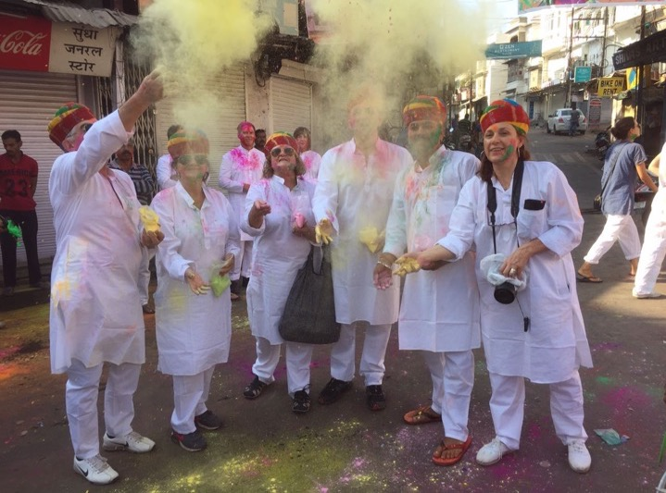
Bebida de bienvenida (bebidas no alcohólicas), Colores herbales + Pistolas de agua + Globos de agua, Almuerzo incluido, Música tradicional en vivo, Kurta Pajama (tanto para hombres como para mujeres), Turbantes Tradicionales, Ducha abierta y vestidor.
PARA LOS PARTICIPANTE DEL TOUR DE 7 DIAS
Dia 26, MARTES: JAIPUR/DELHI – (Aprox. 270kms, 5-6horas)
Desayuno. Por la mañana visita al Fuerte Amber y disfruta de un paseo en elefante (o alternativamente subida en Jeep). Situado en la colina pintoresca y resistente, es una fascinante mezcla de arquitectura hindú y Mogol. Construido por uno de los generales más confiables de Akbar, Maharaja Man Singh I en el año 1592, Fuerte Amber sirvió como la residencia principal de los gobernantes Rajput. Después paseo por el bellamente restaurado Jal Mahal, un antiguo pabellón real del placer. Por la tarde salida por carretera hacia Delhi, A su llegada, Traslado al hotel. (Cerca del aeropuerto). Alojamiento.

Dia 27, MIÉRCOLES: SALIDA DELHI- * Vuelo No incluido*
Desayuno. A la hora establecida traslado al aeropuerto para tomar su vuelo de regreso (no incluido).
FIN DE NUESTROS SERVICIOS
Dia 26, MARTES: JAIPUR/JODHPUR – (Aprox. 360kms, 6horas)
Desayuno. Por la mañana visita al Fuerte Amber y disfruta de un paseo en elefante (o alternativamente subida en Jeep). Situado en la colina pintoresca y resistente, es una fascinante mezcla de arquitectura hindú y Mogol. Construido por uno de los generales más confiables de Akbar, Maharaja Man Singh I en el año 1592, Fuerte Amber sirvió como la residencia principal de los gobernantes Rajput. Después paseo por el bellamente restaurado Jal Mahal, un antiguo pabellón real del placer.. Por la tarde salida por carretera hacia Jodhpur una ciudad ubicada casi en el borde del desierto de Thar. Jodhpur también se conoce como la “Ciudad Azul” ya que la mayoría de las casas en parte antigua de la ciudad están pintadas de color azul. Las fortalezas y palacios, templos y havelis, cultura y tradición, las especias y las telas, el color y la textura, todos se suman al encanto de esta ciudad histórica. Traslado al Hotel. Alojamiento.

Dia 27, MIÉRCOLES: JODHPUR-
Desayuno. Por la mañana visita al Fuerte de Meherangarh, que fue fundado por Rao Jodha en 1459 DC, cuando creció la ciudad. Dentro del Fuerte es el palacio del Maharajá, varios templos y un amplio jardín. También visita al Jaswant Thada, construido en la memoria del Maharajá Jaswant Singh II en 1899. Más tarde, visita al Umaid Bhawan Palace y el museo para ver una colección privada de objetos de la familia real de Jodhpur. Por la tarde experimentar un safari de pueblo para tener una idea del pulso de Rajasthan rural. Las pequeñas casas de barro, los hombres vestidos de turbante, las mujeres tímidas y hermosas, vestidos con sus trajes tradicionales. El mercado con su rico despliegue de productos seguro les hechizara. Alojamiento.

Dia 28, JUEVES: JODHPUR/RANAKPUR/UDAIPUR- (Aprox. 265kms, 6horas)
Desayuno. Por la mañana salida por carretera hacia Udaipur visitando en el camino el templo Jain en Ranakpur (sin el guía- porque el templo sólo permite el audio guía en español). El templo es una creación asombrosa de esplendor arquitectónico, con 29 salas y 1.444 pilares todos claramente tallados, no hay dos pilares que son iguales. Continuaremos por carretera hacia Udaipur, una ciudad también llamada “la Venecia de Oriente” y la “ciudad de los lagos”. Udaipur es también el centro de artes escénicas, la artesanía y sus famosas pinturas en miniatura. A su llegada, traslado al Hotel. Alojamiento.

Dia 29, VIERNES: UDAIPUR-
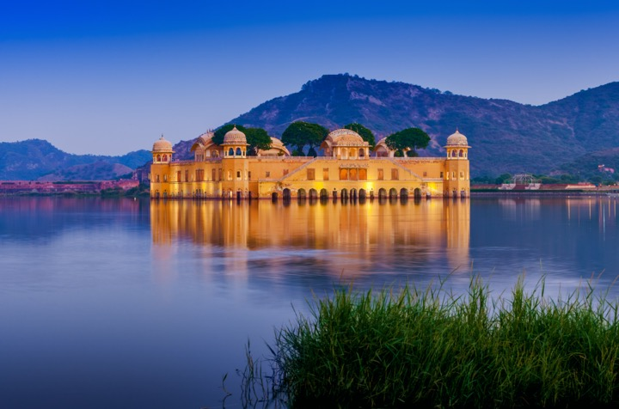
Desayuno. Por la mañana visita del Palacio de la ciudad que fue construido en una fusión de los estilos arquitectónicos Rajasthani y de Mughal en la cima de una colina y ofrece vistas panorámicas del Lago Pichola y del Palacio de Monzón. El complejo de 300 años, en realidad se compone de 11 palacios construidos por sus Maharanas sucesivos, haciéndolo el mayor complejo entre los palacios de Rajasthan. Más tarde, visita al Templo de Jagdish, un templo de Dios Visnú. Después, un recorrido que incluye el paseo por el lago Fateh Sagar y visita al Sahelion-ki-Bari o el ‘jardín de las damas’, construido en medio del siglo 18. Más tarde disfruta de un crucero en barco por el lago Pichola con vista del Palacio Jag Mandir y luego disfruta de danzas folklóricas típica en Baghore-ki-Haveli. Alojamiento.

Dia 30, SÁBADO: UDAIPUR/DELHI- *vuelo No incluido*
Desayuno. Por la mañana traslado al aeropuerto para su vuelo a Delhi. A su llegada, Traslado al hotel. (Cerca del aeropuerto), Resto del día libre para descansar o compras de ultima hora. Alojamiento.

Dia 31, DOMINGO: DELHI- SALIDA *Vuelo No incluido
Desayuno. A la hora conveniente traslado al aeropuerto para tomar su vuelo de regreso
FIN DE NUESTROS SERVICIOS

Precios por persona
Porcion Terrestre:
TOUR DE 7 DIAS
Hab. Doble/triple USD 1.596,00
Supl. individual USD 571,00
Suplemento Media Pension USD 199,00

TOUR COMPLETO 11 DIAS
Hab. Doble/triple USD 3.099,00
Supl. individual USD 907,00
Suplemento Media Pension USD 307,00
+ 2% Gastos bancarios
Tiquete aéreo Udaipur/ Delhi desde: USD 149.00 netos
*clase mas económica disponible sujeta a tasas adicionales

EL PRECIO INCLUYE:
Traslado de llegada aeropuerto / hotel /aeropuerto
Alojamiento en los hoteles cotizados o de similar categoria en habitaciones standard
Desayuno diario
Visitas y excursiones mencionadas en el programa
Transporte terrestre en auto con aire acondicionado, tamaño del vehiculo según el numero de pasajeros con chofer local
Entrada al evento en Jaipur para celebrar el Holi con almuerzo incluido
Guías acompañante de habla hispana desde la salida de Delhi
Entradas a los monumentos
Impuestos hoteleros

* Tarjeta de asistencia básica de viaje y amparo gastos de cancelación y/o interrupción de viaje (aplica condiciones menores de 72 años)

EL PRECIO NO INCLUYE:
Tiquetes aéreos e impuestos sobre los mismos
Visados
Propinas para guías, chofer y maleteros.
Gastos personales y de documentación
Bebidas con las comidas
En general ningún otro servicio fuera de los ya mencionados en el itinerario.

HOTELES PREVISTOS O SIMILARES:
CIUDAD | HOTELES PREVISTOS O SIMILARES
Delhi | The Leela Ambience (4+*)  (Deluxe Room)
Agra | Courtyard by Marriott - (4*)  (Deluxe Room)
Jaipur | Hilton Jaipur – (4* +)  (Guest Room)
Jodhpur | WelcomHotel Jodhpur - (4*+)  (Deluxe Room)
Udaipur | Fateh Niwas - (4*)  (Deluxe Room)
Delhi | Taj Vivanta, Dwarka - (4*+)  (Cerca del aeropuerto) (Deluxe Room)

NOTAS GENERALES A TENER EN CUENTA:
Cualquier referencia que se haga a precios, tarifas o cotizaciones, está sujeta a cambios o disponibilidad en el momento de la reserva – "

** Estos precios no aplican en época de ferias, congresos y eventos especiales. **

DEPOSITO:
Para realizar reservas en firme se requiere un depósito del 30% del valor total de la cotización por persona y cuyo valor será abonado al pago total.

VISAS REQUERIDAS:
Para los ciudadanos Colombianos se necesita visado de India
PASAPORTE CON VALIDEZ DE UN AÑO
CERTIFICADO INTERNACIONAL DE LA VACUNA DE LA FIEBRE AMARILLA

REQUISITOS SANITARIOS:
SERA RESPONSABILIDAD DEL VIAJERO Y SU AGENCIA DE VIAJES CUMPLIMENTAR TODOS LOS REQUERIMIENTOS SANITARIOS REQUERIDOS PARA ESTE VIAJE YA SEA EN EL PAIS DE DESTINO COMO PAIS DE CONEXION (SI CORRESPONDE). VIAJES CELTOUR DARA INFORMACION BASICA GENERAL ANTICIPADA PERO TENIENDO EN CUENTA LOS CAMBIOS FRECUENTES DE LAS CONDICIONES DE ENTRADA DEBERAN SER CONSULTADAS CONSTANTEMENTE POR PARTE DEL VIAJERO DIAS ANTES DE LA SALIDA

CANCELACIONES:
Al tratarse de diferentes destinos es necesario consultar previa reserva las condiciones de cancelación.

IMPORTANTE:
Es responsabilidad de cada viajero, ir provisto de su pasaporte y documento de identidad preciso, vigente y dotado de todos los visados y requisitos necesarios, declinando las agencias prestatarias de servicios y operadores, toda responsabilidad, en el caso de ser rechazada por alguna autoridad la entrada en un País, por carecer de algunos de los requisitos que se precisen o defecto en el pasaporte, y será por cuenta del viajero cualquier gasto que se origine, aplicándose en estas circunstancias las condiciones establecidas para la cancelación y rechazo voluntario de los servicios.
CLAUSULA DE RESPONSABILIDAD:
APLICAN CONDICIONES GENERALES DEL FOLLETO IMPRESO DESTINOS CELTOUR 2023
La organización de estos viajes combinados ha sido realizado por VIAJES CELTOUR operador mayorista con Registro Nacional de Turismo 3487, y/o sus operadores locales, se hace responsable ante los usuarios por la total prestación de servicios descritos en el presente folleto
VIAJES CELTOUR VIAJES CELTOUR S.A.S según lo dispuesto en el artículo 17 de la ley 679 de 2001 rechaza todas las formas de explotación, pornografía, violencia, turismo sexual y demás formas del abuso a menores de edad y advierte al turismo que es castigado conforme a las disposiciones legales vigentes.
En Viajes Celtour S.A.S estamos comprometidos:
. A prevenir la comercialización sobre el tráfico de piezas y/o bienes pertenecientes al patrimonio cultural de la nación según la ley 397 de 1997, Decreto 833 del 2001 y ley 1185 del 2008.
. A Prevenir la comercialización de especies de flora y fauna amenazadas o en peligro de extinción en Colombia e ilícito aprovechamiento de recursos naturales renovables, según la ley 17 de 1981, la resolución Ministerial No 1367 del 2000 y ley 1453 del 2011 articulo 29.
. A prevenir la explotación laboral infantil según la ley de infancia y adolescencia 1098 del 2006.
. A garantizar la protección de los derechos de una persona o grupo de personas, comunidad o pueblo, que son vulnerados en actos de racismo o discriminación ley 1482 del 2011 y la ley 1752 del 2015 castigos penales para aquellos que realicen actos de discriminación en contra de personas con discapacidad.

VIAJES CELTOUR SE ADHIERE A LA CAMPAÑA VIAJES Y TURISMO RESPETUOSOS CON LA NATURALEZA
En diciembre de 2022, el Consejo Mundial de Viajes y Turismo (CMVT), la Organización Mundial del Turismo de las Naciones Unidas (OMT) y la Alianza para la Hostelería Sostenible anunciaron una nueva colaboración para unir a los sectores público y privado en torno a una visión compartida de viajes y turismo respetuosos con la naturaleza para detener y revertir la pérdida de biodiversidad de aquí a 2030. El sector de los viajes y el turismo se comprometieron a adoptar un enfoque del turismo positivo para la naturaleza. Esto incluye integrar salvaguardas de la biodiversidad, reducir las emisiones de carbono, mitigar el impacto de la contaminación, limitar el uso insostenible de los recursos y proteger y restaurar la naturaleza y la vida silvestre.
El sector turístico se ha comprometido a detener e invertir la pérdida de biodiversidad y a promover la conservación y restauración del medio ambiente. Su objetivo es mejorar el bienestar, los medios de subsistencia y la economía de las personas, aprovechando el potencial único del turismo como agente de cambio positivo.
Desde Viajes Celtour queremos apoyar y compartir los objetivos de esta iniciativa con nuestros clientes y amigos e invitarlos a participar a través de la web: https://www.cbd.int/doc/publications/tou-gdl-en.pdf
Adicionalmente, se invita a las personas de todo el mundo a compartir historias sobre cómo el turismo ha marcado la diferencia sus vidas.
“Viajar nos brinda recuerdos que duran toda la vida y las experiencias más increíbles para compartir. Pero ésta es solo la mitad de la historia, ya que los viajes y el turismo tienen un beneficio enormemente positivo para el mundo, mucho más allá del placer inmediato que brinda a quienes pueden explorar y descubrir personas, lugares y experiencias increíbles por sí mismos.”





